

**ASOCIACIÓN DE DISTRIBUIDORES DE VEHÍCULOS AUTOMOTORES DEL ESTADO DE MORELOS, A.C.**

**NOM-006-STPS-2014.**

**Procedimiento de seguridad para la operación, revisión y mantenimiento de la maquinaria utilizada en el manejo y almacenamiento de materiales.**

Contenido

Procedimiento de seguridad para la operación de las rampas 3

Procedimiento de seguridad para la revisión y mantenimiento de rampas de 2 postes 7

Procedimiento de seguridad para la revisión y mantenimiento de las rampas hidráulicas 9

Detalles del fabricante del diablo de carga 9

Procedimiento de seguridad para la operación del diablo de carga 10

Procedimiento de seguridad para la revisión y mantenimiento del diablo de carga 11

**Procedimiento de seguridad para la operación, revisión y mantenimiento de la maquinaria utilizada en el manejo y almacenamiento de materiales.**

# Procedimiento de seguridad para la operación de las rampas

**NOTA: Sólo el personal autorizado puede operar la rampa.**

•No utilizar la rampa que este dañada o en necesidad de reparación.

• Mantenerse alejado de la elevación al levantar o bajar (no pasajeros).

• Mantener las manos y los pies alejados de los puntos de engranaje en todo momento.

• Nunca invadir los sistemas operativos y controles de seguridad.

• Si un vehículo es sospechoso de caer, despejar la zona de inmediato.

• No balancear el vehículo mientras este colocado en la rampa.

• La posición del vehículo para la distribución de peso adecuado (centro de gravedad debe estar a medio camino entre los adaptadores).

• Los brazos de oscilación deben de ir por debajo del vehículo para permitir que los adaptadores entren en contacto con el chasis.

• Tener cuidado antes de levantar camionetas y otros vehículos enmarcadas.

• Asegurar que el vehículo no contenga peso atrás ni adelante.

• Asegurarse de que los soportes de elevación se encuentran en una posición adecuada y segura para soportar el vehículo.

• Detener y comprobar contacto seguro en los adaptadores y la distribución de peso del vehículo. Si es seguro, elevar hasta la altura deseada.

• Bajar siempre la rampa en la posición de bloqueo más cercana pulsando la palanca inferior para aliviar la presión hidráulica y dejar que el seguro se encuentra justo en una posición de bloqueo.

• Nunca trabajar debajo de una rampa que no está en la posición de bloqueo.

• Eliminar todos los obstáculos por debajo de la rampa y del vehículo y garantizar que sólo el operador de la rampa este en la zona de trabajo.

• Manténgase alejado de la rampa y suba la misma fuera de las cerraduras de seguridad.

• Tire los pasadores de liberación de seguridad y presione la palanca inferior para comenzar el descenso.

• Bajar los brazos de la rampa hasta su punto más bajo, después retire los brazos a la posición de descanso y retire el vehículo.

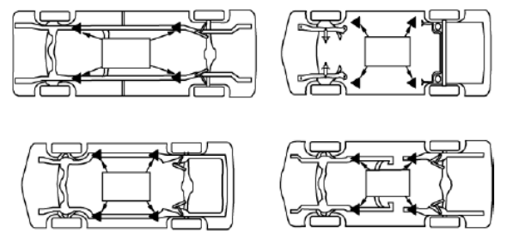

**Puntos de levante**

Consulte los puntos de elevación del vehículo específico del fabricante. Algunos vehículos se muestran estos puntos en una etiqueta dentro de la cerradura de la puerta delantera derecha o se identifican por las marcas en forma de triángulo en tren de aterrizaje, de referencia SAE J2184 del vehículo.

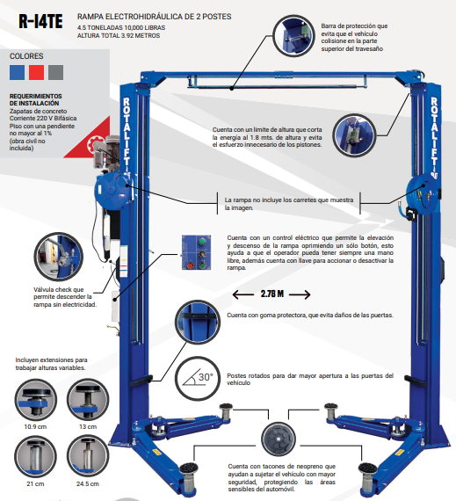**RAMPA HIDRAULICA DE 2 POSTES**

**PROCEDIMIENTOS DE SEGURIDAD**

**Nota: Nunca permitir que personas no autorizadas utilicen la rampa.**

•Entrenar a fondo a los nuevos empleados en el uso y cuidado de la rampa.

• Precaución - la unidad de potencia funciona a alta presión.

• Prohibir que las personas no autorizadas se encuentren dentro de la zona de trabajo mientras la rampa está en uso.

• La capacidad total de elevación es de 9,000 libras. No exceda la capacidad de peso máximo de elevación.

• Antes de levantar el vehículo, caminar por la rampa y buscar objetos que puedan interferir con el funcionamiento de la rampa.

• Cuando se acerque el ascensor con un vehículo, asegúrese de que el centro del vehículo quede entre las 2 columnas (postes).

• Levantar siempre el vehículo con las cuatro almohadillas.

• No utilizar la rampa para levantar un extremo o lateral del vehículo.

• Siempre levantar el vehículo alrededor de 3 "y verificar la estabilidad de balanceo del vehículo.

# Procedimiento de seguridad para la revisión y mantenimiento de rampas de 2 postes

1. Comprobar el cierre de seguridad audible y visualmente durante la operación

2. Comprobar pestillos de seguridad para circular.

3. Revisar las conexiones hidráulicas y mangueras de fugas.

4. Revisar las conexiones de la cadena - curvaturas, grietas-y enlaces sueltos.

5. Compruebe las conexiones de cable-curvas, grietas y soltura.

6. Verificar que los cables no estén pelados, tanto en posición de subir y bajar.

7. Compruebe anillos elásticos en todos los rodillos y las poleas.

8. Revisar los pernos, tuercas y tornillos y apretar si es necesario.

9. Revisar el cableado y los interruptores.

10. Mantener la placa base libre de suciedad, grasa u otras sustancias corrosivas.

11. Compruebe suelo por grietas de tensión cerca de los pernos de anclaje.

12. Compruebe pivotar restricciones brazo.

13.- Revisar el nivel de aceite hidráulico.

**NOTA: Los siguientes artículos sólo deben ser realizados por un experto en mantenimiento capacitado:**

• La sustitución de las mangueras hidráulicas.

• Sustitución de cadenas y rodillos.

• Sustitución de cables y poleas.

• El reemplazo o reconstrucción de aire y cilindros hidráulicos, según sea necesario.

• Reemplazo o reconstrucción bombas / motores según se requiera.

• Comprobación de la varilla del cilindro hidráulico y el extremo de la barra (hilos) para la deformación o daños.

# Procedimiento de seguridad para la revisión y mantenimiento de las rampas hidráulicas

|  |  |  |  |  |
| --- | --- | --- | --- | --- |
| Área a revisar | Buen estado | Mal estado | Observaciones | Fecha : |
| 1.-Presenta botonera o paro de emergencia. |  |  |  |  |
| 2.- Mangueras y conexiones hidráulicas. |  |  |  |  |
| 3.-Nivel de aceite hidráulico. |  |  |  |  |
| 4. Placa base libre de suciedad, grasa u otras sustancias corrosivas. |  |  |  |  |
| 5. Otros detalles del equipo hidráulico. |  |  |  |  |

# Detalles del fabricante del diablo de carga

**DIABLO DE CARGA 100 KG**

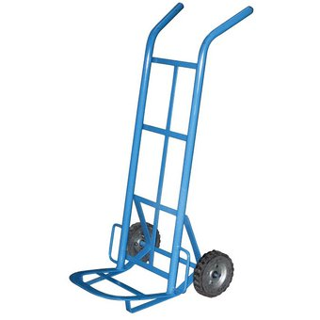

* Fabricado con tubo de acero cédula 30
* Soleras de acero
* Ruedas de hule anti-ponchaduras 6’

**ESPECIFICACIONES**

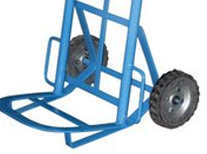

|  |  |
| --- | --- |
| Altura: | 100 cm |
| Ancho: | 33 cm |
| Base: | 33 cm x 24 cm |
| Diàmetro del tubo: | 1’ |
| Peso: | 8 kg |

Refuerzos en Plataformas

# Procedimiento de seguridad para la operación del diablo de carga

**1.-**Analizar las características del material antes de levantar como son las siguientes: peso, tamaño, agarre, material y bordes o puntas filosas.



2.-Ver las indicaciones del empaque del material a levantar.



3.-Usar el EPP correspondiente, si es necesario el uso de guantes o faja según corresponda. Tener en cuenta la distancia a recorrer con la carga.



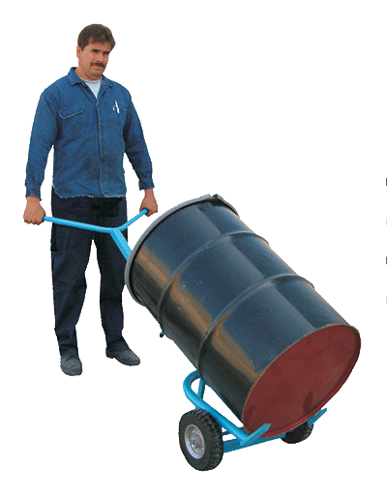4.-Colocar la carga en el soporte del diablo y mantener la espalda recta durante el recorrido.

|  |  |  |  |  |
| --- | --- | --- | --- | --- |
| Área a revisar | Buen estado | Mal estado | Observaciones | Fecha : |
| 1.-Revisar que la estructura este bien soldada |  |  |  |  |
| 2.- Verificar el funcionamiento de las ruedas. |  |  |  |  |
| 3.-Verificar el estado de la pintura |  |  |  |  |

# Procedimiento de seguridad para la revisión y mantenimiento del diablo de carga